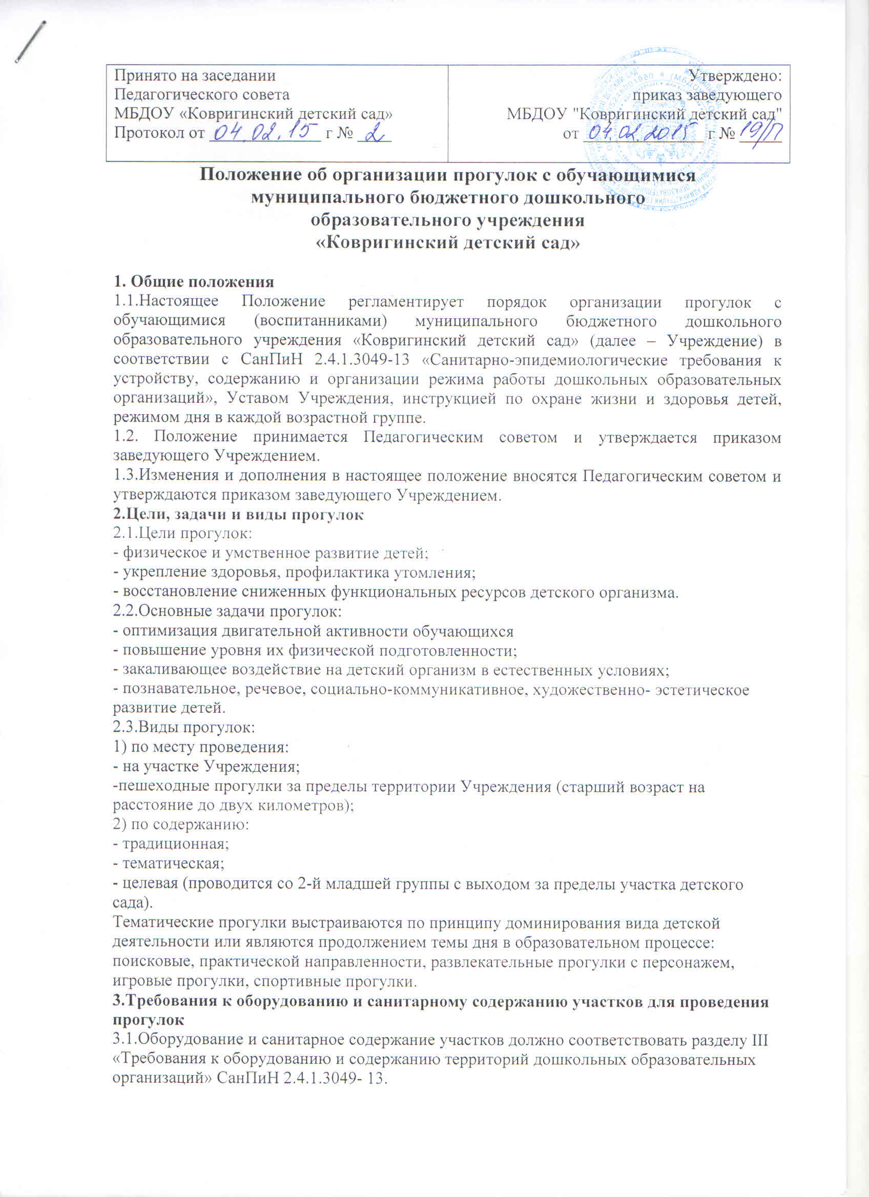  Принято на заседании  Педагогического совета  МБДОУ «Ковригинский детский сад»  Протокол от _____________ г № ____ | Утверждено:  приказ заведующего  МБДОУ "Ковригинский детский сад"  от ______________ г № _____
Положение об организации прогулок с обучающимися
муниципального бюджетного дошкольного
образовательного учреждения
«Ковригинский детский сад»

1. Общие положения
1.1.Настоящее Положение регламентирует порядок организации прогулок с обучающимися (воспитанниками) муниципального бюджетного дошкольного образовательного учреждения «Ковригинский детский сад» (далее – Учреждение) в соответствии с СанПиН 2.4.1.3049-13 «Санитарно-эпидемиологические требования к устройству, содержанию и организации режима работы дошкольных образовательных организаций», Уставом Учреждения, инструкцией по охране жизни и здоровья детей, режимом дня в каждой возрастной группе.
1.2. Положение принимается Педагогическим советом и утверждается приказом заведующего Учреждением.
1.3.Изменения и дополнения в настоящее положение вносятся Педагогическим советом и утверждаются приказом заведующего Учреждением.
2.Цели, задачи и виды прогулок
2.1.Цели прогулок:
- физическое и умственное развитие детей;
- укрепление здоровья, профилактика утомления;
- восстановление сниженных функциональных ресурсов детского организма.
2.2.Основные задачи прогулок:
- оптимизация двигательной активности обучающихся
- повышение уровня их физической подготовленности;
- закаливающее воздействие на детский организм в естественных условиях;
- познавательное, речевое, социально-коммуникативное, художественно- эстетическое развитие детей.
2.3.Виды прогулок:
1) по месту проведения:
- на участке Учреждения;
-пешеходные прогулки за пределы территории Учреждения (старший возраст на расстояние до двух километров);
2) по содержанию:
- традиционная;
- тематическая;
- целевая (проводится со 2-й младшей группы с выходом за пределы участка детского сада).
Тематические прогулки выстраиваются по принципу доминирования вида детской деятельности или являются продолжением темы дня в образовательном процессе: поисковые, практической направленности, развлекательные прогулки с персонажем, игровые прогулки, спортивные прогулки.
3.Требования к оборудованию и санитарному содержанию участков для проведения прогулок
3.1.Оборудование и санитарное содержание участков должно соответствовать разделу III «Требования к оборудованию и содержанию территорий дошкольных образовательных организаций» СанПиН 2.4.1.3049- 13.
3.2.На территории Учреждения выделяются игровая и хозяйственная зоны. Зона игровой территории включает в себя групповые площадки – индивидуальные для каждой группы, спортивную площадку (с оборудованием для подвижных игр, гимнастическим оборудованием, спортивными снарядами).
3.3.Уборка участков проводится ежедневно: утром за 1–2 часа до прихода детей или вечером после ухода детей, а также по мере загрязнения территории мытье веранд в теплый период, игрового оборудования, полив песочниц, уборка территории участков)
3.4.В летний период при сухой и жаркой погоде полив участков проводится не менее 2 раз в день.
3.5.В жаркое время года на групповых площадках используются прогулочные веранды, устанавливаются сборно-разборные навесы, беседки для защиты детей от солнца и осадков.
3.6.Для хранения игрушек, используемых на территории Учреждения, имеются кладовки на прогулочных верандах.
3.7.Полная смена песка на групповых площадках проводится ежегодно в весенний период.
3.8.В отсутствие детей песочницы закрываются защитными приспособлениями во избежание загрязнения песка. При обнаружении возбудителей паразитарных болезней проводится внеочередная смена песка.
4.Требования безопасности при организации прогулок на участках
4.1.Ежедневно перед выходом детей на прогулку ответственным лицом проводится осмотр территории участков на предмет соответствия требованиям безопасности.
4.2.Перед выходом на прогулку работники Учреждения, занятые одеванием детей, должны следить, чтобы обучающиеся не оставались долго одетыми в помещении во избежание перегрева, а также за исправностью и соответствием одежды и обуви детей погодным условиям.
4.3.При проведении прогулки воспитатель следит, чтобы дети не уходили за пределы территории Учреждения.
4.4.В процессе прогулки воспитатель должен обучать детей навыкам безопасного поведения, правилам безопасного обращения с различными предметами.
4.5.При выборе игр воспитатель должен учитывать психофизиологические особенности детей данного возраста, площадь прогулочного участка, погодные условия.
4.6.Педагогам запрещается оставлять детей без присмотра, использовать в детских играх острые, колющие, режущие предметы, сломанные игрушки.
4.7.В случае самовольного ухода ребенка воспитатель должен немедленно сообщить о случившемся заведующему Учреждением.
4.8.О каждом несчастном случае с ребенком воспитатель должен немедленно известить заведующего Учреждением, родителей (законных представителей).
5.Требования к подготовке и возвращению с прогулки
5.1.Перед выходом на прогулку и после прогулки воспитатель организует с детьми проведение гигиенических процедур.
5.2.Одевать детей при подготовке к прогулке необходимо по подгруппам, после чего воспитатель выходит с первой подгруппой детей на улицу, а помощник воспитателя ( младший воспитатель) заканчивает одевание второй подгруппы и провожает детей на участок к воспитателю. При этом дети с ослабленным здоровьем одеваются и выводятся на улицу со второй подгруппой, а заводятся с прогулки с первой подгруппой.
5.3.Для оказания помощи при одевании детей в группы раннего возраста согласно приказу заведующего Учреждением закрепляются сотрудники из числа работающего персонала.
5.4.Возвращение детей с прогулки также организуется по подгруппам
5.5.В любое время года одежда и обувь обучающихся должна соответствовать погоде на данный момент и не должна перегревать или переохлаждать детей:
- при колебаниях температуры от +3 до -3°С и слабом ветре одежда детей должна состоять из трех слоев, включая белье. Верхняя одежда состоит из утепленной куртки, брюк или гамаш, на ногах утепленные ботинки;
- при температуре от -4 до -10°С детям надевают зимнюю куртку или пуховик при трех слоях одежды;
- при более низких температурах рекомендуется увеличивать количество слоев одежды до четырех или пяти в зависимости от теплозащитных свойств верхней одежды;
- в летний период во избежание перегрева детям надевают легкие головные уборы.
6.Требования к содержанию прогулок
6.1.Прогулка с воспитанниками состоит из следующих структурных элементов:
- наблюдения;
- двигательная активность: подвижные, спортивные игры, спортивные упражнения ит.д.;
- индивидуальная работа по различным направлениям развития воспитанников;
- трудовые поручения;
- самостоятельная деятельность детей.
6.2.Последовательность структурных компонентов прогулки варьируется в зависимости от вида предыдущей организованной образовательной деятельности. Если дети находились на занятии, требующем повышенной познавательной активности и умственного напряжения, то вначале проводятся подвижные игры, затем – наблюдения. Если до прогулки было физкультурное или музыкальное занятие, то прогулка начинается с наблюдения или спокойной игры.
6.3.Используются разнообразные виды организации прогулок с воспитанниками, их обязательными составляющими являются совместная деятельность взрослого с детьми, совместная деятельность со сверстниками и самостоятельная деятельность детей.
6.4.Содержание прогулок определяется с учетом реализуемой в Учреждении программы, воспитательных, развивающих и оздоровительных задач, в соответствии с планом работы в каждой конкретной возрастной группе.
6.5.В зависимости от содержания предстоящей прогулки воспитатель заранее готовит необходимый выносной материал, пособия для различных видов детской деятельности, соответствующие санитарно-гигиеническим требованиям.
6.6.В зависимости от погодных условий двигательная деятельность детей на прогулке может быть различной интенсивности, чтобы они не переохлаждались или не перегревались.
6.7.Не допускается длительное пребывание детей на прогулке без движений. Особого внимания требуют обучающиеся со сниженной подвижностью, малоинициативные, которых следует вовлекать в подвижные игры.
6.8.В холодный период года при низких температурах воздуха не организуются игры большой подвижности.
6.9.На протяжении всей прогулки воспитатель осуществляет постоянный контроль деятельности детей.
6.10.Прогулки за пределы территории Учреждения организуются в соответствии с требованиями к проведению прогулок данного вида:
- Планирование прогулок за пределы участка начинают с младшей группы.
-Содержание прогулок определяется программой по ознакомлению детей с окружающим.
- При подготовке к прогулке воспитатель должен предварительно осмотреть место прогулки, маршрут следования, согласовывать с заведующим. Маршрут движения группы должен предусматривать, возможно, меньшее число пересечений проезжей части и, по возможности, использование только регулируемых переходов.
- Ззаведующий, проводит целевой инструктаж по организации прогулок и экскурсий за пределы участка Учреждения со всеми работниками, сопровождающими детей, согласовывает общее количество детей, отправляющихся на прогулку.
- В случае дальней прогулки важно предусмотреть необходимое количество взрослых из расчета один взрослый на 15 детей. Воспитатель должен предварительно осматривать маршрут следования и согласовывать его с заведующим Учреждением. Если по каким-то причинам дети из группы остались в Учреждении, они по указанию заведующего Учреждением должны находиться под присмотром определенного работника, на которого возможно возложение ответственности за жизнь и здоровье детей.
- Детей во время прогулок, экскурсий должны сопровождать не менее двух взрослых. Один из сопровождающих назначается старшим.
- Дети строятся в колонну по два и берут друг друга за руки. Во время движения колонной в руках у детей не должно быть никаких предметов или игрушек.
- Один из сопровождающих колонну находится впереди группы, второй - позади.
- Каждый из сопровождающих должен иметь красный флажок. Группа должна быть обозначена красными флажками, которые несут первая и последняя пары детей.
- Группа детей должна двигаться по тротуару или пешеходной дорожке, придерживаясь правой стороны. Если тротуар или пешеходная дорожка отсутствует, разрешается вести группу детей по левой обочине навстречу движению транспортных средств. Движение по обочине разрешается только в светлое время суток.
- Перед пересечением проезжей части группу следует остановить на тротуаре, чтобы растянувшийся строй сгруппировался.
6.11.В весенне-летний период во время проведения прогулки осуществляется питьевой режим.
6.12. В летний период после возвращения детей с прогулки организуется гигиеническая процедура – мытьё ног.
7.Требования к продолжительности прогулки
7.1.Прогулки организуются 2 раза в день: в первую половину дня и во вторую половину дня перед уходом детей домой.
7.2.Время выхода детей на прогулку определяется режимом дня каждой возрастной группы, утвержденным приказом заведующего Учреждением.
7.3.Общая продолжительность ежедневных прогулок составляет 3–4 часа.
7.4.Продолжительность прогулки определяется в зависимости от климатических и погодных условий.
7.5.При температуре воздуха ниже минус 15 °C и скорости ветра более 7 м/с продолжительность прогулки сокращается.
7.6.Для достижения оздоровительного эффекта в летний период в режиме дня предусматривается максимальное пребывание детей на свежем воздухе с перерывами для приема пищи и сна.
7.7.Информация о сокращении времени или отмены прогулок на свежем воздухе в зимний период доводится до сведения родителей (законных представителей) и размещается на информационных стендах во всех возрастных группах.
7.8.В случае отмены прогулок из-за погодных условий, с детьми организуются занятия, компенсирующие недостаток двигательной активности, в помещениях Учреждения.

Учтено мнение
Родительского комитета
Протокол от ____________ № ______

